

Президент ТПП РФ Сергей Катырин порекомендовал российским компаниям, работающим на внешних рынках, помнить о МКАС

01.11.2013 г.

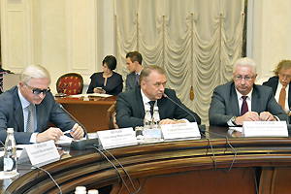

Для разрешения нередких спорных ситуаций во внешнеэкономической деятельности нашим компаниям следует активнее прибегать к помощи российского МКАС, порекомендовал Президент ТПП РФ Сергей Катырин на прошедшем в Минэкономразвития РФ совещании российских торговых представителей. В рамках мероприятия было подписание Соглашения между ТПП РФ и Минэкономразвития РФ о взаимодействии по вопросам внешнеэкономической деятельности.
МКАС - Международный коммерческий арбитражный суд при ТПП РФ - по количеству рассматриваемых дел опережает такие известные суды, как Лондонский и Стокгольмский (в 2012 году в суд поступил 241 иск от компаний из 47 стран мира). Во МКАСе работает 170 судей, причем 65 из них – зарубежные арбитры, что говорит о степени доверия к нему со стороны международных профессионалов, подчеркнул Сергей Катырин.
Сегодня российские компании на внешнем рынке обычно соглашаются на предложение партнеров указывать в арбитражной оговорке суды их стран. В случае коммерческого спора это чревато для фирм из РФ дополнительными процессуально-методологическими трудностями, включая необходимость перевода документов и т.д., которых можно было бы избежать, предусмотрев в контракте в качестве арбитра МКАС.
Пресс-служба ТПП РФ.

